

ОТДЕЛЕНИЕ ___«Проводная связь»
ПЦК 210723 « Сети связи и системы коммутации»

УТВЕРЖДАЮ
Зам. директора по УМР
_____________ Бозрова И.Г.

МЕТОДИЧЕСКИЕ УКАЗАНИЯ ПО ПРОВЕДЕНИЮ
ПРАКТИЧЕСКИХ РАБОТ

Дисциплина МДК 01.03 Технология монтажа и обслуживания мультисервисных сетей
ПМ. 01. Техническая эксплуатация информационно - коммуникационных сетей связи

для специальности 210723 «Сети связи и системы коммутации»

Разработчик: преподаватель спецдисциплин________Блощицын С.В.

Методические рекомендации рассмотрены и одобрены на заседании ПЦК 210723 «Сети связи и системы коммутации»

протокол №___ от «__»_______ 2015 г.

Председатель ПЦК ______________ Гайдадина Т.М.

Методические рекомендации рассмотрены и одобрены на заседании методического совета
протокол №___ от «__»_______ 2015г.

Москва 2015
Содержание
1. Общие положения 3
2. Методика и средства выполнения практических работ 3
3. Этапы выполнения практических работ 3
4. Тематика практических работ и задания к ним 5
5. Учебно-методическое и информационное обеспечение дисциплины 54

Общие положения
Цель и задачи выполнения практических работ.
Целями выполнения практических работ по дисциплине «Технология и монтажа и обслуживания мультисервисных сетей» является:
1. Закрепление теоретических знаний, полученных в рамках лекционного курса.
2. Получение практических навыков в решении профессиональных задач на базе компьютерных технологий с применением соответствующих методических средств.
Задачами выполнения практических работ по дисциплине «Технология и монтажа и обслуживания мультисервисных сетей» является:
1. Повышение информационной культуры по МДК.01.03. «Технология и монтажа и обслуживания мультисервисных сетей» в решении профессиональных задач будущего специалиста специальности 210723 Сети связи и системы коммутации.
2. Освоение новых программных продуктов Huawei Technologies в решении задач по обслуживанию мультисервисных сетей.
3. Формирование профессиональных компетенций в области обслуживания мультисервисных сетей.

Методика и средства выполнения практических работ
1. Методика выполнения каждой практической работы определяется моделью соответствующей задачи, решаемой студентом на занятии по заданию преподавателя.
2. Средством проведения практических работ являются:
- Оборудование SoftX3000 Huawei;
- Комплект персональных компьютеров в лаборатории;
• Комплекс программного обеспечения U-SYS SoftX3000 SoftSwitch (далее SoftX3000)..
Практические работы проводятся в лаборатории, расположенной на учебных площадках. Процедурным обеспечением практических работ является:
• программный комплекс SoftX3000 Huawei;
- оборудование SoftX3000 Huawei;
- комплект методических описаний практических работ по МДК.01.03. «Технология и монтажа и обслуживания мультисервисных сетей»
• настоящие методические указания.

Этапы выполнения практических работ
1. Постановка задачи практической работы
На первом практическом занятии со студентами проводится общая постановка задач практических работ. Преподаватель может давать необходимые пояснения по методике предстоящих практических работ. После ознакомления с программным комплексом преподаватель проводит постановку задачи конкретного практического занятия. Здесь разъясняется группе студентов содержание и объем работ, предусмотренных конкретной практической работы. Прежде всего, формулируется цели, задачи, основные этапы работы, последовательность и ход решения задачи практической работы. Определяются содержание и форма представления результатов работы. Необходимо пояснить, что каждая практическая работа студента должна быть оформлена в виде отчета о практической работе. Поясняется методика составления и оформления отчета по практической работе. Проводится инструктаж по Охране труда с записью в журнал.

2. Ознакомление студента с содержанием и объемом практической работы.
На этом этапе студент должен тщательно изучить содержание и объем предстоящей практической работы. Если постановка задачи недостаточно ясна, он может обратиться к преподавателю за дополнительными разъяснениями. Затем студент приступает к выполнению задания практической работы.

3. Порядок выполнения практической работы.
Студент включает компьютер, входит в программно-информационную среду комплекса U-SYS SoftX3000 Softswich (далее SoftX3000). В соответствии с установленной последовательностью этапов работы выполняет объем работ, предусмотренных заданием практической работы.
При условии выполнения полного объема практической работы студент проверяет правильность результатов и предъявляет преподавателю результаты работы, выведенные на монитор. В случае замеченных ошибок, студент принимает меры к их исправлению и затем снова предъявляет результаты преподавателю для контроля и приема результатов работы. Если в работе ошибок не содержится, то приступает к составлению и оформлению отчета по практической работе.

4. Регистрация результатов и оформление отчета по практической работе.
По мере того, как выполняются этапы практической работы, студент регистрирует все результаты своей работы в собственном файле или в рабочей тетради для выполнения практических работ. Этот файл в будущем должен быть оформлен как отчет студента по практической работе. Файл должен храниться в папке соответствующего студента. На основе полученных результатов практической работы, составить соответствующий отчет и сдать его преподавателю. Оформление отчета выполнить по следующим правилам. Отчет по практической работе должен содержать следующие обязательные разделы – цель (задачи), методика и средства, основные этапы практической работы, выводы и литература.
Отчет по каждой практической работе составляется по следующей обобщенной структуре:
- Наименование идентифицирующих признаков: “Отчет по практической работе №_____ по теме (наименование темы)».
- Студента (указываются фамилия и инициалы, курс, группа).
- Цель работы. Формулируется в соответствии с содержанием раздела «Цель работы», соответствующей практической работе.
- Методика работы. Определяется в соответствии с указанной выше формулировкой и при необходимости уточняется в зависимости от содержания конкретной практической работы.
- Этапы выполнения работы. Приводятся номера и наименования этапов работы, указанные выше. Последовательно по каждому из этапов приводится характеристика содержания выполненных по этапу работ.
- По каждому из этапов выполнения практической работы приводятся блок-схемы измерений. Таблицы с результатами измерений и временные диаграммы приводятся только в некоторых работах, указанных в практикуме.
- Ответы на контрольные вопросы приводятся во всех практических работах. Вопросы
- Выводы по работе. К этой части работы студент должен быть особенно внимательным. Формулируются выводы теоретического и практического характера о выполненной практической работе. Обычно выводы излагаются последовательно по каждому из этапов работы (отчета) – 1-2 вывода. Указывается место и значение разработанной модели или решенной задачи. Выводы формулируются в сжатой и четкой форме. Вывод должен содержать сжатую мысль о выполненном этапе работы, как результат аналитико-синтетической переработки содержания выполненного этапа. Не следует указывать в выводах содержание и объем выполненных работ.
Текст отчета должен быть изложен лаконично и вместе с тем информативно с соблюдением правил грамматики. В конце отчета может быть указана литература, которую студент применил в практической работе. Библиографические описания литературных источников должны быть оформлены в соответствии с ГОСТ 7.1-84. Правила библиографического описания документации.

5. Заключительная часть практической работы.
После окончания составления отчета студент проверяет его правильность и устраняет ошибки. При условии отсутствия ошибок предъявляет экранный отчет преподавателю. Преподаватель читает текст отчета и принимает его. При условии замеченных ошибок преподаватель указывает студенту на эти ошибки. После этого студент исправляет ошибки и повторно предъявляет отчет преподавателю.
После завершения полного объема работ, исправления ошибок по замечаниям преподавателя, сохраняет отчет, выходит из системы и выключает компьютер.

Тематика практических работ и задания к ним

Практическая работа 1
Тема: Оборудование технологии NGN SoftX3000 Huawei
Цель занятия: Разработать архитектуру гибкого коммутатора SoftX3000 Huawei.
Продолжительность занятия –2 часа.
Задание: 1. Изучить сетевые элементы технологии NGN, предложенные Huawei Technologies и основные технические характеристики SoftX3000.
2. Составить архитектуру аппаратных средств SoftX3000.
3. Изучить интерфейсы, сигнализацию и протоколы, услуги и функции SoftX3000.

Практическая работа 2
Тема: Универсальный медиашлюз UMG8900 Huawei
Цель занятия: Разработать архитектуру универсального медиашлюза UMG8900 Huawei.
Продолжительность занятия –2 часа.
Задание: 1. Разработать архитектуру сети NGN с применением медиашлюз UMG.
2. Составить архитектуру медиашлюза UMG8900 Huawei.
3. Выбрать функции услуг UMG8900 Huawei.

Практическая работа 3
Тема: Сервер медиаресурсов MRS6100 Huawei
Цель занятия: Получить практические навыки по разработке сетевых решений с использованием сервера медиаресурсов MRS6100 Huawei
Продолжительность занятия –2 часа.
Задание: Разработать сетевые решения с использованием сервера медиаресурсов MRS6100 Huawei.

Практическая работа 4
Тема: Оборудование интегрированной системы управления фиксированной сетью iManager N2000 Huawei
Цель занятия: Получить практические навыки по разработке сетевых решений с использованием интегрированной системы управления фиксированной сетью iManager N2000 Huawei

Продолжительность занятия –2 часа.
Задание: Разработать сетевые решения с использованием интегрированной системы управления фиксированной сетью iManager N2000 Huawei

Практическая работа 5
Тема: Конфигурирование аппаратной части SoftX3000
Цель занятия: Освоить практические навыки по конфигурированию аппаратной части SoftX3000 в режимах online и offline.
Продолжительность занятия –2 часа.
Задание: 1. Сконфигурировать SoftX3000 в режиме offline.
2. Сконфигурировать SoftX3000 в режиме online.

Практическая работа 6
Тема: Конфигурирование OFFICE DATA SoftX3000
Цель занятия: Освоить практические навыки по описыванию префиксов выхода на междугороднюю, международную сеть и добавлению кодов зон и городов.
Продолжительность занятия –2 часа.
Задание: 1. Описать перфиксы выхода на междугороднюю и международную сетью
2. Добавить коды зоны, города и источника вызова.

Практическая работа 7
Тема: Конфигурирование шлюзов и терминалов в SoftX3000
Цель занятия: Освоить практические навыки по конфигурированию медиашлюзов и мультимедийных терминалов.
Продолжительность занятия –2 часа.
Задание: 1. Добавить медиашлюз.
2. Добавить мультимедийный терминал.

Практическая работа 8
Тема: Конфигурирование CHARGING DATA в SoftX300
Цель занятия: Освоить практические навыки по конфигурированию тарифы SoftX300
Продолжительность занятия –2 часа.
Задание: 1. Добавить тариф и описать тариф.
2. Связать тариф с абонентом и набираемым префиксом.

Практическая работа 9
Тема: Маршрутизация абонентов внутри оборудования SoftX3000
Цель занятия: Освоить практические навыки по добавлению абонентов внутри оборудования SoftX3000 и правилам изменения номера абонента
Продолжительность занятия –2 часа.
Задание: 1. Создать перфикс маршрутизации абонента.
2. Добавить голосового и мультимедийного абонентов.
3. Добавить источник вызова, изменить атрибуты абонента, перфикс «911» и обработку вызова.

Практическая работа 10
Тема: Конфигурирование соединения UMG с SOFTSWITCH по протоколу H.248
Цель занятия: Освоить практические навыки по соединению UMG8900 с SOFTSWITCH по протоколу H.248
Продолжительность занятия –2 часа.
Задание: 1. Добавить виртуальный шлюз.
2. Настроить протокол H.248.
3. Добавить связь с SoftX3000 и активировать шлюз.

Практическая работа 11
Тема: Установка программного обеспечения и вход в систему SoftX3000
Цель занятия: Освоить практические навыки по установке программного обеспечения и входа в систему SoftX3000
Продолжительность занятия –2 часа.
Задание: 1. Изучить архитектуру программного обеспечения (ПО) BAM, требования к аппаратным средствам и ПО.
2. Установить ПО по умолчанию и инсталлировать ПО BAM перед поставкой.
3. Инсталлировать программное обеспечение BAM на объекте.
4. Изменить установки по умолчанию.

Практическая работа 12
Тема: Конфигурирование соединения SoftX3000 с PSTN
Цель занятия: Освоить практические навыки по соединению SoftX3000с PSTN
Продолжительность занятия –2 часа.
Задание: 1. Добавить пункт назначения на SoftX3000
2. Добавить набор линков MTP3,M2UA на SoftX3000
3. Добавить набор линков MTP3,M2UA на UMG8900
4. Активировать линки на SoftX3000 и добавление подмаршрута, маршрута, анализа маршрута, транковой группы и соединительных линий

Практическая работа № 1
Оборудование технологии NGN SoftX3000 Huawei

1. Цель работы
Изучить назначение, технические характеристики и конструкцию гибкого коммутатора SoftX3000 Huawei.

2.Литература
2.1. Техническое описание SoftX3000 Huawei.
2.2. http://www.huawei.com/ru/

3. Подготовка к работе
3.1. Подготовить бланк отчета
3.1.1. Номер и наименование работы.
3.1.2. Цель и задачи работы.
3.1.3. Основное оборудование.
3.1.4. Назначение и технические характеристики оборудования.
3.1.5. Внешний вид оборудования.
3.1.6. Выводы по результатам выполнения работы.

4. Основное оборудование.
4.1. Гибкого коммутатора SoftX3000 Huawei.

5. Задание.
5.1. Изучить назначение и технические характеристики гибкого коммутатора SoftX3000 Huawei.
5.2. Изучить конструкцию SoftX3000 Huawei.

6. Выполнение работы
6.1. Назначение
SoftX3000 представляет собой программный коммутатор большой емкости и высокой производительности.
SoftX3000 может применяться на уровне управления сетью NGN и обеспечивает управление вызовами и управление соединениями для услуг передачи речи, данных и мультимедийных услуг на базе IP-сети.
SoftX3000 предоставляет богатый набор моделей организации сети и услуг. В процессе развития и интеграции традиционных сетей ТфОП в сеть NGN, оборудование SoftX3000 может использоваться в качестве оконечной станции (станции C5), транзитной станции (станции C4), междугородной станции, шлюзовой станции, SSP и т. д.
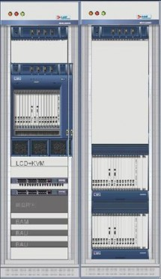 Рис. 1. Внешний вид
6.2. Применение
Использование в качестве оконечной станции (станция C5)
SoftX3000 полностью унаследовал все услуги ТфОП и поддерживает несколько протоколов сигнализации, включая:
- MGCP (NCS и TGCP);
- H.248;
- V5;
Цифровая абонентская сигнализация №1 (DSS1);
- SIP;
- H.323.
Телефонные аппараты POTS, ISDN, MGCP, H.248, SIP и H.323 могут подключаться к сети, если сеть содержит SoftX3000, IAD, UA и UMG.
SoftX3000 предоставляет несколько типов услуг, например, услуг передачи голоса, данных и мультимедийных данных.
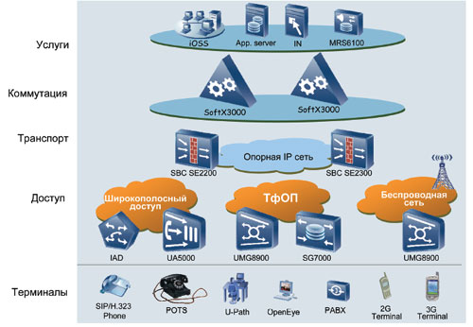
Рис. 2. Архитектура NGN
Использование в качестве транзитной станции (станция C4) или междугородной станции
SoftX3000 поддерживает традиционную сигнализацию ТфОП, например:
- SS7;
- Система сигнализации по общему каналу №5 (SS5);
- Сигнализация R2;
- DSS1;
- V5.
При взаимодействии с SG, TMG, UMG и другими шлюзами SoftX3000 предоставляет доступ и возможности соединительной линии в качестве коммутатора ТфОП.
Использование в качестве шлюзовой станции
SoftX3000 поддерживает черный и белый списки, аутентификацию вызовов, перехват вызовов, большую емкость для хранения данных квитанций и т. д.
SoftX3000 может действовать в качестве шлюзовой станции.
Использование в качестве SSP
SoftX3000 поддерживает INAP и расширенный MTP. SoftX3000 может выступать в качестве SSP в традиционной системе IN или интеллектуальной сети.
Использование в качестве GK или GW
SoftX3000 поддерживает H.323. Он может функционировать в качестве GK или GW в сети VoIP.

Использование в качестве сервера SIP
SoftX3000 поддерживает SIP и может действовать в качестве сервера SIP.
Использование в качестве VIG
SoftX3000 поддерживает RAS, Q.931 и H.245 и может работать в качестве шлюза видеовзаимодействия (VIG) вместе с оборудованием UMG8900 компании Huawei.
Разнообразные функции предоставления услуг
SoftX3000 не только наследует различные сервисные функции от традиционных ТфОП и IN, но и предоставляет дополнительные виды обслуживания на основе архитектуры NGN. SoftX3000 поддерживает следующие сервисные модели:
Поддержка всех голосовых услуг C&C08 Switch, включая основные голосовые услуги и дополнительные услуги.
Предоставление оптимизированного решения IP Centrex для поддержки услуг IP Centrex, консоли IP и глобальных услуг Centrex.
Поддержка протоколов T.38 и T.30 и предоставление высококачественных IP-услуг факсимильной и модемной связи.
Поддержка SIP и H.323, для предоставления услуг видеотелефонии, электронных досок объявлений, видеоконференцсвязи и совместного использования программ.
Совместное функционирование с SCP в INAP для предоставления традиционных услуг IN, таких как CCS, APS, FFPH и VPN.
Использование SIP для функционирования в качестве сервера приложений SIP.
Взаимодействие с SHLR по расширенному MAP для предоставления в интеллектуальной сети дополнительных видов обслуживания, таких как подписка на услуги IN для вызывающих и вызываемых абонентов, услуги NP, услуги MON и услуги CUG.
Мощные и гибкие функции организации сети
Система SoftX3000 предоставляет открытые и стандартные интерфейсы. SoftX3000 поддерживает множество протоколов сигнализации, включая MGCP, H.248, SIP, SIGTRAN и ряд традиционных систем сигнализации ТфОП, например, ОКС7, R2, DSS1 и V5. SoftX3000 имеет мощные и гибкие функции организации сети.
Поддержка MGCP и H.248 в качестве протоколов управления медиашлюзом, возможность взаимодействия с устройствами IAD, UA, TMG и UMG, а также предоставление доступа к пакетным терминалам MGCP и H.248.
Поддержка протоколов SIP и SIP-T для взаимодействия с другими системами Softswitch и серверами приложений SIP, а также предоставление непосредственного доступа пакетным терминалам SIP.
Поддержка протокола H.323 для взаимодействия с традиционными шлюзами VoIP и блоками управления многоточечной связью (MCU), а также предоставление непосредственного доступа пакетным терминалам H.323.
Поддержка V5.2, DSS1 и R2. При взаимодействии с UMG, SoftX3000 может подключаться к PBX, NAS, устройствам доступа и BSC.
Использование MTP, подсистемы телефонных пользователей (TUP) и подсистемы пользователей ISDN (ISUP) для подключения к пунктам сигнализации (SP) и транзитным пунктам сигнализации (STP) в сети SS7. При взаимодействии с TMG, UMG, SoftX3000 предоставляет соединительные линии №7 для взаимодействия со станциями ТфОП.
Поддержка подсистемы управления сигнальными соединениями (SCCP), прикладной подсистемы возможностей транзакций (TCAP), INAP и МАР, реализация функции коммутации услуг (SSF), благодаря чему может использоваться в качестве SSP в IN.
Использование подсистемы передачи сообщений 2 Уровня адаптации пользователя (M2UA) для подключения к TMG со встроенными функциями шлюза сигнализации.
Использование простого прохождения дейтаграмм UDP через преобразователи сетевых адресов (STUN) для получения доступа к корпоративным сетям по устройствам NAT.
Использование стандартных интерфейсов для доступа к NMS, включая простой протокол управления сетью (SNMP) и язык человек-машина (MML).
Поддержка протокола передачи файлов (FTP) и протокола доступа и управления передачей файлов (FTAM) для доступа к центру биллинга.
Большая емкость и высокий уровень интеграции оборудования
При полной конфигурации SoftX3000 поддерживает:
40 модулей обработки услуг
BHCA 16000k
360000 соединительных линий TDM или 2000000 абонентов
Высокая надежность
Для обеспечения высокой надежности системы в структуре аппаратных средств, структуре программного обеспечения, средствах управления перегрузкой системы и системе тарификации SoftX3000 принят ряд защитных мер.
Конструкция аппаратной части: использует активный/резервный режим, режим разделения нагрузки и конфигурирование избыточности для плат; оптимизирует обнаружение неисправностей и технологии изоляции плат и системы для обеспечения удобства эксплуатации всей системы.
Конструкция программного обеспечения: применяется иерархическая модульная архитектура с защитными характеристиками, функциями отказоустойчивости и функцией мониторинга неисправностей.
Управление перегрузками системы: Предусмотрены четыре уровня ограничения перегрузки, режим динамической корректировки кодов и управление трафиком для полного обеспечения надежности системы.
Систем тарификации: Сервер iGWB используется в качестве шлюза тарификации SoftX3000. Он применяет функцию двойного горячего резервирования и конфигурируется с массивом жестких дисков Hot RAID5 для реализации двойного резервирования и хранения большого количества сетов.
Высокая безопасность
NGN является открытой и распределенной сетью. В сети используются открытые протоколы и интерфейсы, посредством которых компоненты сети взаимодействуют друг с другом. Организация сети NGN является весьма гибкой. Однако такая открытость приводит также к неизбежным проблемам безопасности, так как IP-сеть характеризуется бесшовными соединениями.
Для обеспечения безопасности сети и пользователей SoftX3000 оборудован совершенным механизмом защиты от следующих видов атак:
Злонамеренные атаки;
Нелегальная регистрация;
Анонимные вызовы;
Перехват телефонных разговоров;
Хищение учетных записей;
Другие нелегальные атаки.
Безопасность сетевых приложений
Закрытие неиспользуемых интерфейсов;
Поддержка контента расширений протокола безопасности IP (IPSec).
Блокировка атак отказа в обслуживании (DoS).
Безопасность протоколов и соединений
Поддержка защиты протоколов и шифрования пакетов протоколов, в том числе MGCP, H.248, SIP и H.323.
Безопасность данных
Резервирование данных между активными и резервными платами в режиме реального времени.
Автоматическое резервное копирования базы данных активного блока обработки во флэш-память.
Автоматическое резервное копирования счетов.
Безопасность абонентов
Сертификация и аутентификация всех устройств, подключаемых к SoftX3000.
Шифрование данных аутентификации пользователя.
Безопасность эксплуатации и технического обслуживания
Поверка учетной записи и IP-адреса при входе в систему.
Управление уровнями полномочий абонентов.
Возможности плавного расширения
В SoftX3000 предусмотрена возможность плавного расширения аппаратных средств и производительности обработки системы, причем учтены потенциальные требования к расширению со стороны пользователей.
Дизайн аппаратного обеспечения:
Система SoftX3000 использует архитектуру на базе открытых интерфейсов (OSTA) в качестве аппаратной платформы. Эта платформа имеет модульную структуру с перекрытиями.
Путем добавления полок обработки с использованием стандартных блоков (полки соединяются между собой через коммутатор LAN) можно легко сконфигурировать от 1 до 18 полок, что позволяет удовлетворить требования пользователей к плавному расширению.
6.3. Оптимизированные возможности тарификации и функции управления квитанциями
Краткий обзор
SoftX3000 имеет улучшенные правила тарификации и может выполнять тарификацию услуг передачи голоса, данных и видео с помощью режимов тарификации и типов квитанций и управлять счетами. Основные характеристики:
Поддержка нескольких режимов тарификации на основе длительности вызовов, пропускной способности, временного сегмента, категории времени и тарифицируемой стороны (вызывающий абонент, вызываемый абонент или третья сторона).
Поддержка тарификации дополнительных услуг.
Поддержка тарификации вызовов Centrex.
Поддержка ограничений вызовов по квотам и по времени.
Поддержка квитанций различных типов, в частности, подробных квитанций, квитанций тарифных счетчиков абонентских линий, квитанций тарифных счетчиков соединительных линий, квитанций тарифных счетчиков, квитанций продолжительности занятия соединительной линии, аварийных квитанций, квитанций отказов, квитанций жалоб и квитанций интеллектуальных вызовов.
Поддержка разделенной квитанции при длительном вызове.
Поддержка тарификации мультимедийных услуг предоплаты (отдельно видео и аудио).
Поддержка записи потока вызова в направлении отправки и в направлении приема.

6.4. Основные характеристики оборудования.
Таблица
Параметр | Значение
Поддерживаемая емкость | • До 2 миллионов аналоговых абонентов  • До 360 000 цифровых СЛ (64 кбит/с)
Производительность | • 16M BHCA
Протоколы сигнализаций IP/ NGN | • H.323  • H.248  • MGCP  • SIP/SIP-T  • BICC  • SIGTRAN
Протоколы сигнализаций ТфОП | • ОКС7 (включая INAP-R, ISUP-R)  • DSS-1  • R1.5  • R2  • V5
Дополнительные функции | • Поддержка черных/белых списков (до 2 млн абонентов)  • Аутентификация вызовов  • Перехват вызовов  • Возможность работы в двухсвязном режиме (dual-homing)  • Поддержка до 50 кодов стран  • Поддержка до 500 зональных кодов  • Поддержка до 256 кодов пунктов сигнализации  • Поддержка до 1000 категорий тарификации  • IP Centrex

7. Контрольные вопросы.
7.1. Назначение гибкого коммутатора SoftX3000 Huawei.
7.2. Область применения гибкого коммутатора SoftX3000 Huawei.
7.3. Основные особенности SoftX3000.
7.4. Основные характеристики SoftX3000.
7.5. Место SoftX3000 в архитектуре NGN.

Практическая работа № 2
Универсальный медиашлюз UMG8900 Huawei

1. Цель работы
Изучить назначение, технические характеристики и конструкцию гибкого коммутатора универсального медиашлюза UMG8900 Huawei.

2.Литература
2.1. Техническое описание универсального медиашлюза UMG8900 Huawei.
2.2. http://www.huawei.com/ru/

3. Подготовка к работе
3.1. Подготовить бланк отчета
3.1.1. Номер и наименование работы.
3.1.2. Цель и задачи работы.
3.1.3. Основное оборудование.
3.1.4. Назначение и технические характеристики оборудования.
3.1.5. Внешний вид оборудования.
3.1.6. Выводы по результатам выполнения работы.

4. Основное оборудование.
4.1. Универсальный медиашлюз UMG8900 Huawe.

5. Задание.
5.1. Изучить назначение и технические характеристики универсального медиашлюза UMG8900 Huawei.
5.2. Изучить конструкцию универсального медиашлюза UMG8900 Huawei.

6. Выполнение работы.
6.1. Универсальный медиашлюз UMG8900.
6.1.1. Основные сведения и назначение.
Немаловажным элементом предлагаемого решения NGN является и универсальный медиашлюз UMG8900, позволяющий осуществлять стыковку между сетями ТфОП и IP. Разнообразие поддерживаемых интерфейсов и функций позволяет устройству взаимодействовать с широким спектром оборудования. Оправдывая свое название, UMG8900 может использоваться как в качестве медиашлюза соединительных линий (TMG), так и в качестве медиашлюза абонентского доступа (AMG). Встроенное коммутационное поле TDM позволяет замыкать голосовой трафик внутри шлюза в ряде случаев, обеспечивая более высокое качество передачи речи, а также экономя ресурсы сети IP.
Еще одним несомненным преимуществом оборудования является встроенный шлюз сигнализации. Производительность встроенного SG позволяет, в большинстве случаев, строить сети без установки независимого шлюза сигнализации, оптимизируя, таким образом, показатель CAPEX для проектов.
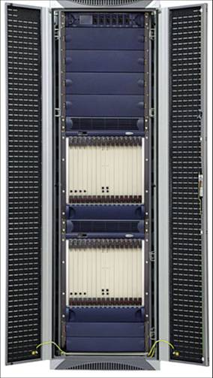
Рис.2.1. Внешний вид медиашлюза UMG8900
6.1. 2. Основные характеристики UMG8900

Параметр | Значение
Параметр | UMG8900 mini |  | Стандартный UMG8900
Поддерживаемая емкость | от 8 Е1 до 48 Е1 на полке  шаг масштабирования – 8 Е1 |  | от 32 Е1 до 448 Е1 на полке  шаг масштабирования – 32 Е1
Применение | - TMG – Trunk Media Gateway (медиашлюз соединительных линий)  - AMG – Access Media Gateway (медиашлюз доступа)  - VIG – Video Interworking Gateway (шлюз видеовзаимодействия между абонентами мобильной и NGN сетей)
Восходящие интерфейсы | - FE |  | - FE  - GE
Нисходящие интерфейсы | - E1 |  | - E1  - STM-1
Количество поддерживаемых сигнальных линков (64кбит/с) | - до 24 |  | - до 896
Протоколы сигнализаций ТфОП | - ОКС7  - DSS-1  - R1.5  - R2  - V5
Протоколы сигнализаций IP/ NGN и управления | - H.248  - SIGTRAN  - H.245  - H.223  - SNMP
Поддерживаемые аудио (факс)-кодеки | - G.711  - G.723.1  - G.726  - G.729  - Т.38
Поддерживаемые видеокодеки | - MPEG4  - H.263
Дополнительные функции | - поддержка распознавания набора номера в режимах PULSE/ DTMF;  - поддержка смешивания аудио-сигналов для организации конференц-связи;  - встроенный шлюз сигнализации (SG);  - встроенные коммутационные поля TDM и IP
Емкость коммутационного поля TDM | - 4К, неблокируемая матрица | - 256К/ 32К в зависимости от конфигурации, неблокируемая матрица
Емкость пакетного коммутационного поля | - 800 Мбит/с | - 16 Гбит/с / 12 Гбит/с в зависимости от конфигурации
Механизмы обеспечения качества голоса | - эхокомпенсация (ЕС);  - поддержка статического и динамического буфера джиттера;  - поддержка VAD – Voice Activity Detection;  - поддержка CNG – Comfort Noise Generation
Механизмы обеспечения безопасности | - поддержка аутентификации пользователей;  - поддержка IPSec;  - поддержка ACL и функций файервола
На рис.2.1. представлен универсальный медиашлюз UMG8900, который представляет собой устройство опорной сети в мобильных системах стандарта GSM, разработанное компанией Huawei Technologies. Сети мобильной связи стандарта GSM, ориентированные на будущее, обеспечивают экономию инвестиций и высокий доход операторов связи.
UMG8900 может работать в качестве различных сетевых устройств в зависимости от сетевых требований
Аппаратная платформа UMG8900 разработана с целью комбинирования пакетного и узкополосного коммутаторов, что должно обеспечить эффективную поддержку узкополосных услуг на базе TDM и пакетных услуг поверх IP. Для потоков услуг и потока управляющих команд шлюз UMG8900 использует различные коммутационные поля.
Оборудование UMG8900 поддерживает режимы передачи данных IP/TDM и различные типы интерфейсов, обеспечивающих возможности взаимодействия с другими типами сетей:
- TDM: STM-1 SDH (электрооптический интерфейс), E1, T1
- IP: FE, GE (оптоволоконный интерфейс), STM-1/4 POS (оптоволоконный интерфейс)
- IPoA: STM-1 IPoA (Оптоволоконный интерфейс)
Система поддерживает следующие услуги и функции:
- встроенного шлюза сигнализации;
- эхоподавления, проигрывание тональных сигналов и объявлений, соединение с оборудованием IN, предоставляющим дополнительные услуги;
- детектор голосовой активности (VAD) и функции буфера джиттера позволяют экономить полосу пропускания и повышает качество голоса.

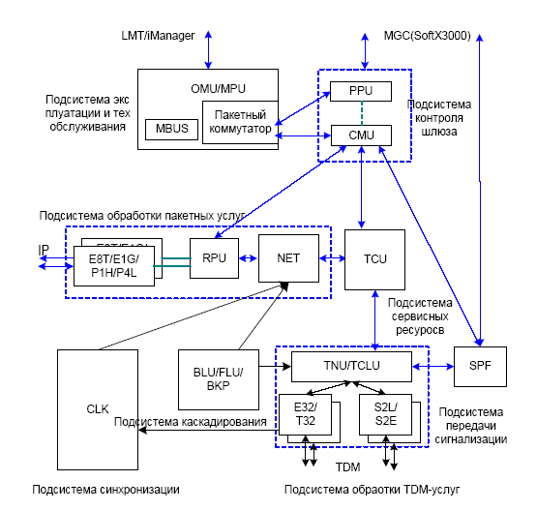
Рис. 2.1. Архитектура медиашлюза UMG8900

В системе подвижной связи UMG8900 выполняет изменение различных характеристик несущего канала, в том числе и хэндовера.

7. Контрольные вопросы
7.1. Назначение универсального медиашлюза UMG8900.
7.2. Область применения универсального медиашлюза UMG8900.
7.3. Основные особенности медиашлюза UMG8900.
7.4. Основные характеристики медиашлюза UMG8900.
7.5. Архитектура UMG8900.
7.6. Место медиашлюза UMG8900 в архитектуре NGN.

Практическая работа № 3

Сервер медиаресурсов MRS6100 Huawei

ЦЕЛЬ РАБОТЫ - Получить практические навыки по разработке сетевых решений с использованием сервера медиаресурсов MRS6100 Huawei.
.
ТЕОРЕТИЧЕСКАЯ ЧАСТЬ
Сервер медиаресурсов MRS6100 является ключевым ресурсным компонентом сети NGN и предоставляет дополнительные услуги.
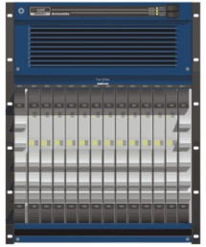
Сервер MRS6100 предлагает следующие услуги обработки мультимедийных данных в сети NGN:
Воспроизведение сообщений;
Синтез речи;
Распознавание речи;
Запись;
Аудиоконференция;
Видеоконференция.
MRS6100 контролируется такими устройствами, как Softswitch и сервером приложений (AS). Он предоставляет функции ресурсов мультимедиа в сети NGN.
Если управление осуществляется SoftSwitch, то MRS6100 предоставляет следующие функции:
− Ресурсы тонов сигнализации; − Ресурсы конференцсвязи; − Ресурсы сбора цифр.
MRS6100 может использоваться совместно с SoftSwitch и AS (MediaX3600) для создания сети. Сеть предоставляет услуги интерактивного речевого ответа (IVR). Поддерживаются следующие функции:
− Резервирование конференции; − Участие в конференции; − Завершение конференции; − Изменение полномочий для участников конференции.
MRS6100 может использоваться совместно с SoftSwitch, AS и медиа устройствами для создания сети.
Основные характеристики:
Поддерживаемая емкость • 7200 каналов
Производительность • До 1440 обращений в секунду
• 5 184 000 BHCA
Емкость общей шины • 4,8 Гбит/с
Протоколы сигнализаций IP/ NGN • H.248
• MGCP
• SIP
• SNMP
Поддерживаемые аудио-кодеки • G.711
• G.723.1
• G.726
• G.729A
Поддерживаемые видео-кодеки • H.263
Поддерживаемые функции • проигрывание анонсментов
• распознавание набора номера
• синтезация речи
• распознавание речи
• запись
• поддержка аудио и видеоконференций
• работа с факсами
Организация аудиоконференции • поддержка до 120 участников конференции
• поддержка до 2400 трехсторонних конференций
• поддержка распознавания номера, проигрывания анонсментов и записи для каждого из участников конференции

Сетевое решение с использованием сервера медиаресурсов MRS6100 Huawei

Сервер медиаресурсов MRS6100 Huawei входит в состав уровня управления услугами, который служит для предоставления дополнительных услуг и поддержки эксплуатации на основе установленных соединений.

Задание на выполнение лабораторной работы
Разработать сетевые решения с использованием сервера медиаресурсов MRS6100 Huawei.
Выводы. По результатам работы студент должен уметь разрабатывать сетевые решения с использованием сервера медиаресурсов MRS6100 Huawei. Отчет по лабораторному занятию представляется на проверку преподавателю в письменном виде. Отчет должен содержать:
- Название работы.
- Цель работы.
- Схемы, графики, результаты вычислений.
- Выводы по выполненной работе.

Заключительная часть

Подвести итоги занятия. Объявить срок проверки работ и назначить время для консультации и повторной проверки. Поставить задачу на самостоятельную работу.

Практическая работа № 4

Оборудование интегрированной системы управления фиксированной сетью
iManager N2000 Huawei
ЦЕЛЬ РАБОТЫ - Получить практические навыки по разработке сетевых решений с использованием интегрированной системы управления фиксированной сетью iManager N2000 Huawei.
ТЕОРЕТИЧЕСКАЯ ЧАСТЬ
Интегрированная система управления фиксированной сетью типа iManager N2000 предназначена для управления устройствами фиксированной сети корпорации Huawei.
В структуре сети система iManager N2000 реализует уровень сетевого управления (NML).
Система iManager N2000 осуществляет комплексное управление всеми устройствами FN корпорации Huawei, как то:
Устройствами широкополосного доступа;
Устройствами доступа к интегрированным службам;
Устройствами сетей следующего поколения (NGN);
Устройствами узкополосного доступа.
Помимо этого, iManager взаимодействует с NMS верхнего уровня и OSS.
В сети NGN iManager N2000 осуществляет управление следующими устройствами, разработанными корпорацией Huawei:
Гибкий коммутатор (SoftSwitch) типа SoftX3000 (SoftX3000);
Медиа-шлюз доступа (серии AMG5000);
Медиа-шлюз соединительных линий TMG8010 (TMG8010);
Устройства интегрального доступа серии (серии IAD);
Универсальный медиа-шлюз UMG8900 (UMG8900);
Шлюз сигнализации SG7000 (SG7000);
Сервер ресурсов MRS6000/MRS6100 (MRS6000/MRS6100);
Менеджер ресурсов RM9000 (RM9000);
Контроллер сессии Eudemon2100/2200 (Eudemon2000/2200);
MA5800 CMTS (MA5800);
SHLR9200;
iGateway Bill (iGWB).
iManager N2000 реализует следующие функции:
Управление топологией;
Управление конфигурацией;
Управление при сбоях и неисправностях;
Управление характеристиками сети;
Управление безопасностью.
Программные модули iManager N2000
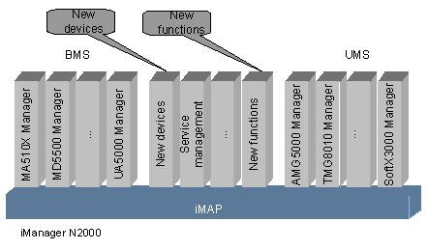

New devices | - Новые устройства
New functions | - Новые функции
Service Management | - Управление услугами
MA510K Manager | - Менеджер MA510K
MD5500K Manager | - Менеджер MD5500K
AMG5000 Manager | - Менеджер AMG5000
TMG8010 Manager | - Менеджер TMG8010
SoftX3000 Manager | - Менеджер SoftX3000
Рис. 1 Архитектура программного обеспечения iManager N2000
Каждый из модулей, показанных на рисунке, поддерживает одну определенную систему управления услугами. Например, "MD5500 Manager" осуществляет управление услугами, обеспечиваемыми устройствами MD5500.
Аппаратные средства iManager N2000
N2000 состоит из одного сервера NMS и нескольких клиентов NMS. Взаимодействие между сервером NMS и клиентами NMS осуществляется через LAN или WAN.
Рисунок 2 иллюстрирует структуру сервер/клиент системы iManager N2000.

NMS server | - сервер NMS
NMS client | - клиент NMS
Broadband devices | - устройства широкополосного доступа
Narrowband devices | - устройства узкополосного доступа
NGN devices | - устройства NGN
Рис. 2 Структура аппаратных средств системы iManager N2000
Сервер NMS может быть реализован на базе рабочей станции SUN или PC. В качестве OS может использоваться операционная система Solaris или Windows 2000 Server.
Программное обеспечение сервера и клиента NMS может быть установлено в одном и том же PC. Для реализации недорогой системы NM можно использовать ПО SQL Server.

Сетевое решение на базе NGN

Monitor Center | - Центр мониторинга
Subscriber line test system | - Система тестирования абонентских линий
IP core network | - Базовая сеть IP
Firewall | - сетевой экран
H323 phone | - телефон H323
SIP phone | - телефон SIP
OpenEye | - персональный терминал на базе ПК
Рис. 3 Построение сети при реализации NM на базе NGN
В данной реализации iManager N2000 осуществляет управление следующими устройствами NGN, разработанными корпорацией Huawei:
● SoftX3000
● TMG8010
● UMG8900
● IAD
Кроме того, iManager N2000 обеспечивает:
● Интерфейс SNMPV3 в сторону NMS верхнего уровня
● Интерфейс поддержки услуг TL1 в сторону OSS верхнего уровня
● Интерфейс MML в сторону элементов верхнего уровня системы тестирования абонентских линий.

Задание на выполнение лабораторной работы
Разработать сетевые решения с использованием интегрированной системы управления фиксированной сетью iManager N2000 Huawei.
Выводы. По результатам работы студент должен уметь разрабатывать сетевые решения с использованием интегрированной системы управления фиксированной сетью iManager N2000 Huawei. Отчет по лабораторному занятию представляется на проверку преподавателю в письменном виде. Отчет должен содержать:
- Название работы.
- Цель работы.
- Схемы, графики, результаты вычислений.
- Выводы по выполненной работе.

Заключительная часть

Подвести итоги занятия. Объявить срок проверки работ и назначить время для консультации и повторной проверки. Поставить задачу на самостоятельную работу.

Практическая работа № 5
Конфигурирование аппаратной части SoftX3000

1. Цель работы
Получить практические навыки по конфигурированию аппаратной части гибкого коммутатора SoftX3000 Huawei.

2.Литература
2.1. Техническое описание гибкого коммутатора SoftX3000 Huawei.
2.2. http://www.huawei.com/ru/

3. Подготовка к работе
3.1. Подготовить бланк отчета
3.1.1. Номер и наименование работы.
3.1.2. Цель и задачи работы.
3.1.3. Основное оборудование.
3.1.4. Порядок конфигурирования аппаратной части гибкого коммутатора SoftX3000 Huawei.
3.1.5. Выводы по результатам выполнения работы.

4. Основное оборудование.
4.1. Гибкий коммутатор SoftX3000 Huawei.
4.2. ПК.

5. Задание.
5.1. Сконфигурировать SoftX3000 Huawei в режим offline .
5.2. Сконфигурировать SoftX3000 Huawei в режиме online.

6. Выполнение работы.
Существуют два режима конфигурирования в системе: добавление данных в режиме online и добавление данных в режиме offline. В режиме offline данные сохраняются на ВАМ-е и при переходе в режим online сразу же отправляются на полку (host). В режиме online все данные немедленно передаются с ВАМ- а на полку. Как правило, при начальной конфигурации мы используем режим offline.

6.1. Переход в режим offline .

LOF:;
Режим форматирования базы данных предназначено для упорядочивания данных в таблицах и преобразования в нужный формат для плат CDBI.

Выключение режима форматирования.
SET FMT: FMT=OFF;

Добавление статива:
ADD SHF. SN=0, LT="Huawei Training Center", PN=707, RN=1, CN=0; SN=0 номер статива;
LT="Huawei Training Center" расположение;
PN=0 707 комната;
RN=0 ряд;
CN=0 позиция;

Добавление полки:

ADD FRM: FN=0, SN=0, PN=2; FN=0 номер полки; SN=0 номер статива;
PN=2 расположение полки в стативе (4 позиции в стативе).

Добавление плат:

ADD BRD: FN=0, SN=0, LOC=FRONT, BT=IFMI, MN=132, ASS-1;
FN=0 номер полки;
SN=0 номер слота в котором расположена плата; LOC=FRONT фронтальное или тыльное расположение платы;
BT=IFMI тип платы;
MN= 132 номер модуля;
ASS=T номер слота в котором расположена резервная плата.

ADD BRD: FN=0, SN=4, LOC=FRONT, BT=FCCU, MN=22, ASS=5;
ADD BRD: FN=0, SN=10, LOC=FRONT, BT=CDBI, MN=102, ASS=11; ADD BRD: FN=0, SN=12, LOC=FRONT, BT=BSGI, MN=136, ASS=255; ADD BRD: FN=0, SN=13, LOC=FRONT, BT=BSGI, MN=137, ASS=255; ADD BRD: FN=0, SN=14, LOC=FRONT, BT=MSGI, MN=211, ASS=255;
ADD BRD: FN=0, SN=4, LOC=FRONT, BT=MSGI, MN=210, ASS=255;

Распределение протоколов по модулям:

Разные модули обрабатывают разные протоколы, по умолчанию модуль BSGI обрабатывает протоколы MGCP,H.248, SCTP, а модуль MSGI обрабатывает протоколы TRIP, ENUM, STUN, MIDCOM и RADIUS. Это уже определено в системе в команде ADD BRD, команда SET DPA определяет для конкретного модуля обработку конкретного протокола, допустим у нас много абонентов MGCP, данная функция позволяет определить целый модуль для обработки только MGCP протокола.

SET DP: MN=136, DA=MGCP-1&H248-1&SCTP-1;
Стандартно
MN=133 номер модуля;
DA=MGCP-1&H248-1&SCTP-1 поддержка обработки протоколов

SET DPA: MN=211, DA=TRIP-L&ENUM-L&STUN-L&MIDCOM-L&RADIUS-L;
Дополнительно
TRIP
ENUM
STUN
MIDCOM
RADIUS

Назначение функций плате CDBI:

ADD CDBFUNC: CDPM=102, FCF=LOC-l&TK-l&MGWR-l&BWLIST_-l&-IPN-l&DISP-1 &SPDNC-1 &RACF-1 &PRESEL-1 &UC-1 &KS-1; CDPM=102 номер модуля;
FCF - выбираем все функции в случае одного модуля CDBI или половину функций на один модуль и половину функций на второй модуль в случае двух модулей плат CDBI.

Включение режима форматирования:
SET FMT: FMT=ON;

6.2. Переход в режим online.
LON:;
Выполнение форматирования данных для соответствия баз данных MS SQL и базы на плате CDBI:
FMT:;

Перезагрузить полку SoftX3000!!!

Добавление IP-адреса на плату IFMI.

ADD FECFG: MN=132, ГР="10.7.5.1", MSK="255.255.255.0", DGW=" 10.7.5.254"; MN=132 номер модуля IFMI;
IP="10.7.5.1" IP-адрес SofftX3000;
MSK="255.255.255.0" маска сети;
DGW="10.7.5.254" шлюз по умолчанию.

Общие параметры для протокола Н.323.
ADDH323SYS: SYSNM="Huawei_V3", IRC=3;
SYSNM="Huawei_V3" имя, которое используется при регистрации на внешнем GK;
IRC=3 это количество посылаемых ответов IRR до получения подтверждения LACK от GK.

Общие параметры для протокола Н.323:
ADD Н323АРР: MN=134, IPDMN=132, MTYP-RCAPP; CALLMINPRT=6000,
CALLMAXPRT=10000;
MN=134 номер модуля;
IPDM1SN132 номер модуля;
MTYP=RCAPP прохождение протоколов RAS и Q.931; CALLMINPRT=6000 минимальное значение порта; CALLMAXPRT=10000 максимальное значение порта;

Общие параметры для протокола SIP:
SET SIPCFG: UCH=NO,UST=YES;
UCH=NO отмена использования компактных SIP - заголовков;
UST=YES использование всех внутренних таймеров протокола SIP.

SET SIPLP: MN=134,PORT=5061;
MN=211 номер модуля MSGI;
PORT=5061 номер порта для этого модуля.

7. Контрольные вопросы.
7.1. Пояснить конфигурирование в режиме offline.
7.2. Какую информацию содержит меню «Добавление статива»?
7.3. Какую информацию содержит меню «Добавление модуля»?
7.4. Какую информацию содержит меню «Добавление платы»?
7.5. Пояснить конфигурирование в режиме online.
7.6. Какие протоколы используются в работе SoftX3000 Huawei?

Практическая работа № 6
Конфигурирование Office Data

1. Цель работы
1.1. Получить практические навыки по конфигурированию Office Data

2.Литература
2.1. Техническое описание гибкого коммутатора SoftX3000.
2.2. http://www.huawei.com/ru/

3. Подготовка к работе
3.1. Подготовить бланк отчета
3.1.1. Номер и наименование работы.
3.1.2. Цель и задачи работы.
3.1.3. Основное оборудование.
3.1.4. Порядок конфигурирования Office Data.
3.1.5. Внешний вид оборудования.
3.1.6. Выводы по результатам выполнения работы.

4. Основное оборудование.
4.1. Гибкий коммутатор SoftX3000.
4.2. Универсальный медиашлюз UMG8900.
4.3. ПК.
5. Задание.
5.1. Сконфигурировать SoftX3000.
5.2. Сконфигурировать UMG8900.
5.3. Добавить маршруты и подмаршруты SoftX3000.

6. Выполнение работы.

Добавление Office Data

Описание префиксов выхода на междугороднюю и международную сеть:

ADD PFXTOL: NC=K7, NTP=K'8, ITP-K'810;
NC=K7 код страны;
NTP=K'8 выход на межгород;
ITP=K'810 выход в международную сеть.

Добавление кодов зон:

ADD ACODE: NC=K'7, АС=К'495, AN="Moscow", DС=O;
NC=K7 код страны;
AC=K'495 код города;
AN="Moscow" название города;
DC=0 код китайской провинции.

Добавление города:

ADD LDNSET: LP=0, NC=K7, AC=K'495, LDN="Moscow";
LP=0 идентификатор города;
NC=K7 код страны;
АС=К'495 код города;
LDN="Moscow" название города.

Добавление источника вызова:

ADD CALLSRC: CSС=0, CSCNAME="Moscow", LP=0;
CSC=0 идентификатор источника вызова;
LP=0 идентификатор города

7. Контрольные вопросы.
7.1. Описать префиксы выхода на междугороднюю и международную сеть.
7.2. Пояснить добавление кода зоны.
7.3. Пояснить добавление города.
7.4. Пояснить добавление источника вызова.
7.5. Пояснить добавление и описание тарифа.
7.6. Пояснить связь тарифа с абонентом и набираемым префиксом.

Практическая работа № 7
Конфигурирование шлюзов и терминалов в SoftX3000

1. Цель работы
Получить практические навыки по добавлению шлюзов и терминалов в гибкий коммутатора SoftX3000 Huawei.

2.Литература
2.1. Техническое описание гибкого коммутатора SoftX3000 Huawei.
2.2. http://www.huawei.com/ru/

3. Подготовка к работе
3.1. Подготовить бланк отчета
3.1.1. Номер и наименование работы.
3.1.2. Цель и задачи работы.
3.1.3. Основное оборудование.
3.1.4. Порядок добавление шлюзов и терминалов в гибкий коммутатор SoftX3000 Huawei.
3.1.5. Выводы по результатам выполнения работы.

4. Основное оборудование.
4.1. Гибкий коммутатор SoftX3000 Huawei.
4.2. ПК.

5. Задание.
5.1.Добавить медиашлюз в SoftX3000 Huawei в режим offline .
5.2. Добавить мультимедийный терминал в SoftX3000 Huawei.

6. Выполнение работы.
6.1. Добавление шлюзов и терминалов в SoftX3000

6.1.1. Добавление медиашлюза:

ADD MGM: EID="iad2000.ru", GWTP-IAD, MGWDESC="IAD-108",
MGCMODULENО=22, PTYPE-MGCP, LA="10.7.5.1", RA1="10.7.5.222", RP=2427;
EID="iad2000.ru" идентификатор оборудования;
GWTP=IAD тип оборудования;
MGWDESC-^{f}IAD-108" описание добавляемого устройства;
MGCMODULENO=22 номер модуля;
PTYPE=MGCP, LA=" 10.7.5. 1" IP-адрес SoftSwitch;
RA1=10.7.5.222 IP-адрес удаленного устройства;
RP=2427 удаленный порт устройства;

Активизация:
ACT VGW: EID="iad2000.ru";
EID="iad2000.ra" идентификатор устройства.

Добавление мультимедийного терминала:

ADD ММTE: EID="55555", MN=22, PT=SIP, IFMMN=132, AT=NA EID-"55555" идентификатор оборудования;
MN=22 номер модуля;
PT=SIP протокол работы оборудования;
IFMMN=132 номер модуля;
AT=NA отмена авторизации.

7. Контрольные вопросы.
7.1. Пояснить добавление медиашлюза в SoftX3000 Huawei.
7.2. Пояснить добавление мультимедийного терминала в SoftX3000 Huawei.

Практическая работа № 8
Конфигурирование Charging Data

1. Цель работы
1.1. Получить практические навыки по конфигурированию Charging Data

2.Литература
2.1. Техническое описание гибкого коммутатора SoftX3000.
2.2. http://www.huawei.com/ru/

3. Подготовка к работе
3.1. Подготовить бланк отчета
3.1.1. Номер и наименование работы.
3.1.2. Цель и задачи работы.
3.1.3. Основное оборудование.
3.1.4. Порядок конфигурирования Charging Data.
3.1.5. Внешний вид оборудования.
3.1.6. Выводы по результатам выполнения работы.

4. Основное оборудование.
4.1. Гибкий коммутатор SoftX3000.
4.2. Универсальный медиашлюз UMG8900.
4.3. ПК.
5. Задание.
5.1. Сконфигурировать SoftX3000.
5.2. Сконфигурировать UMG8900.
5.3. Добавить маршруты и подмаршруты SoftX3000.

6. Выполнение работы.

Добавление Charging Data

Добавление тарифа:

ADD CHGANA: CHA=0;
CHA=0 номер тарифа.
Описание тарифа:

MOD CHGMODE: CHA=0, DAT-NORMAL, TS1="00&00", TA1="60", PA1=1, TB1="60", PB1=1, AGIO1=100; CHA=0 номер тарифа; DAT=NORMAL дни работы;
TS1=00&00 время окончания первой временной зоны;
ТА1="60" первый интервал времени;
РА1=1 число тарификационных импульсов;
TBI ="60" последующие интервалы времени;
РВ1=1 число тарификационных импульсов за последующие интервалы;
AGIO1=100 процент оплаты.

Связь тарифа с абонентом и набираемым префиксом:

ADD CHGIDX: CHSC-0, RCHS-0, LOAD-ALL, BT-ALLBT, CODEC=ALL, CHA=0;
CHSC=0 код выбора тарификации;
RCHS=0 код источника тарификации;
LOAD=ALL определяем сервисы;
BT=ALLBT тип квитанций;
CODEC=ALL тип кодека;
СНА=0 номер тарифа.

7. Контрольные вопросы.
7.1. Описать префиксы выхода на междугороднюю и международную сеть.
7.2. Пояснить добавление кода зоны.
7.3. Пояснить добавление города.
7.4. Пояснить добавление источника вызова.
7.5. Пояснить добавление и описание тарифа.
7.6. Пояснить связь тарифа с абонентом и набираемым префиксом.

Практическая работа № 9
Маршрутизация абонентов SoftX3000 внутри оборудования

1. Цель работы
Получить практические навыки по маршрутизации абонентов SoftX3000 внутри оборудования.

2.Литература
2.1. Техническое описание гибкого коммутатора SoftX3000 Huawei.
2.2. http://www.huawei.com/ru/

3. Подготовка к работе
3.1. Подготовить бланк отчета
3.1.1. Номер и наименование работы.
3.1.2. Цель и задачи работы.
3.1.3. Основное оборудование.
3.1.4. Порядок маршрутизации абонентов SoftX3000 внутри оборудования.
3.1.5. Выводы по результатам выполнения работы.

4. Основное оборудование.
4.1. Гибкий коммутатор SoftX3000 Huawei.
4.2. ПК.
5. Задание.
5.1. Добавить голосового абонента.
5.2. Добавить мультимедийного абонента.
5.3. Добавление источника вызова.
5.4. Изменить атрибуты абонента.
5. 5. Добавить данные для изменения транковой группы.

6. Выполнение работы.
6.1. Маршрутизация абонентов SoftXS000 внутри оборудования
Префикс маршрутизации:

ADD CNACLD: LP=0, PFX=K'255, CSA=LCO, MINL=7, MAXL=7, CHSC=0;
LP=0 идентификатор города;
PFX=K'255 префикс;
CSA=LCO тип вызова;
MINL=7 минимальная длина номера;
MAXL=7 максимальная длина номера;
CHSC=0 код выбора тарификации.

Добавление абонентов
6.1.1. Добавление голосового абонента:
ADD VSBR: D=K'33333, LP=0, DIDESL, MN-22, EID="iad2000.ru", TID=0, RCHS=0, CSC=0;
D=К'ЗЗЗЗЗ номер абонента;
LP=0 идентификатор города;
DID=ESL тип абонента;
MN=22 номер модуля;
EID="iad2000.ru" идентификатор оборудования;
TID=0 номер порта на оборудовании;
RCHS=0 код источника маршрутизации;
CSC=0 код источника вызова.

6.1.2. Добавление мультимедийного абонента:

ADD MSBR: D=K'131313, LP=2, EID="131313", RCHS=0, CSC=0; D=K'55555 номер абонента;
LP=0 идентификатор города;
EID ="55555" идентификатор оборудования;
RCHS=0 код источника маршрутизации;
CSC=0 код источника вызова.

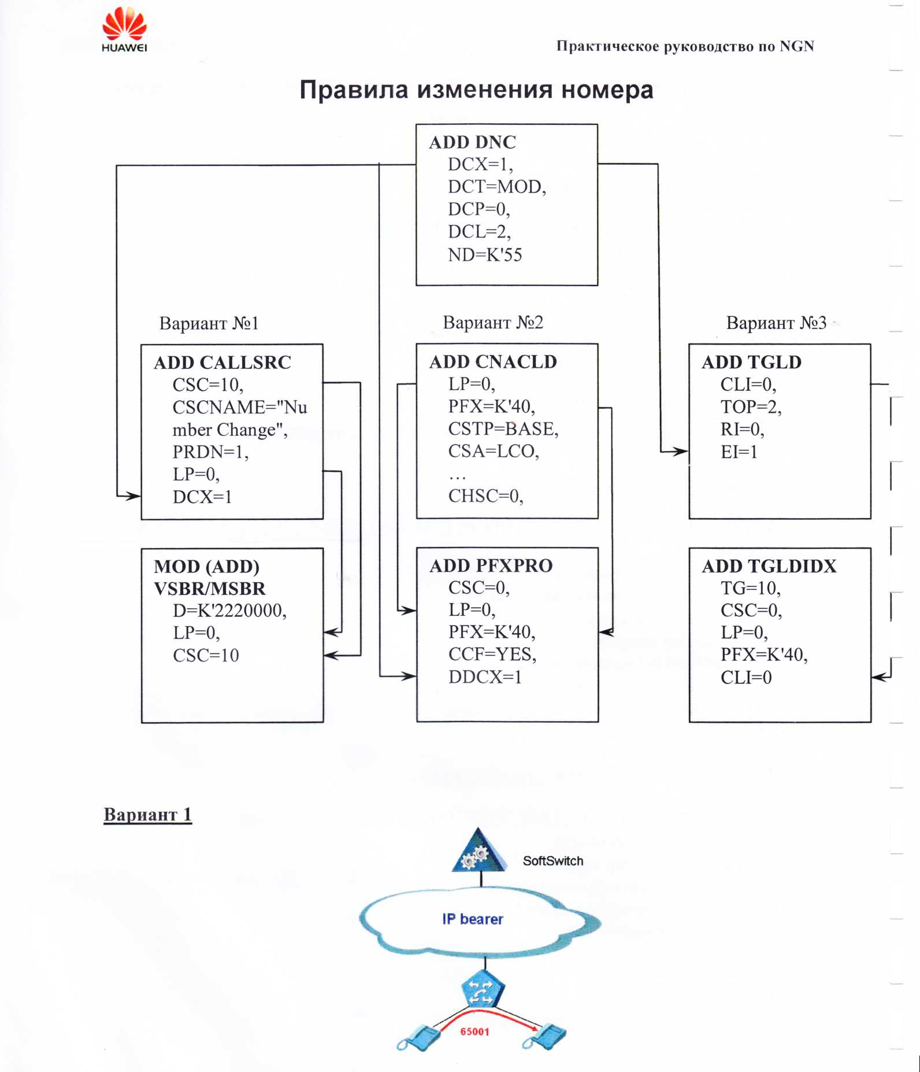
55000 55001

Когда набираете номер 6500, номер будет изменен на 55001

Добавляем number change index 1.

ADD DNC: DCX=1, DCT-MOD, DCP-0, DCL-2, ND=K'55;
DCX=1 индекс правила;
DCT=MOD режим изменения номера;
DCP=0 с какой позиции изменять номер;
DCL=2 сколько цифр нужно изменять в номере;
ND=K'55 на какие цифры изменять номер;

Добавляем источник вызова

ADD CALLSRC: CSС=3, CSCNAME="Number Change", LP=0, DCF=YES, DCX=1;
CSС=3 идентификатор источника вызова;
CSCNAME= "Number Change " название источника вызова;
LP=0 идентификатор города;
DCF=YES флаг изменения номера;
DCX=1 индекс правила;

Изменяем атрибуты абонента

MOD VSBR: D=K'55000, LP-0, CSC=3; D=K'55000 номер телефона;
LP=0 идентификатор города;
CSC=3 код источника вызова;

Вариант 2:
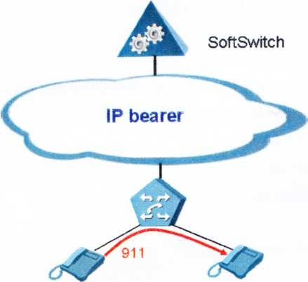
3330000
3330001

Когда набираем номер спецслужб "911", вызов будет соединен с номером "3330001". Теперь мы можем это сделать с помощью called number change.

Добавляем number change index 1.

ADD DNC: DCX-1, DCT=MOD, ND=K'3330001;
DCX=1 индекс правила;
DCT=MOD режим изменения номера;
ND=K'3330001 на какие цифры изменять номер;

Добавляем перфикс "911".

ADD CNACLD: LP=0, PFX=K'911, MINL=3, MAXL-3, CHSC=0;
LP=0 идентификатор города;
PFX=K'911 префикс;
MINL=3 минимальная длина номера;
MAXL=3 максимальная длина номера;
CHSC=0 код выбора тарификации;

Добавляем обработку вызова, установив в полях called number change flag и reanalysis flag в положение "Yes".

ADD PFXPRO: CSC=0, PFX=K'911, CCF-YES, DDCX=1, ISREANA=YES;
CSC=0 код источника вызова;
PFX=K'911 префикс;
CCF=YES флаг изменения номера вызывающего абонента;
DDCX=1 индекс правила; ISREANA=YES реанализ номера;

Вариант 3:
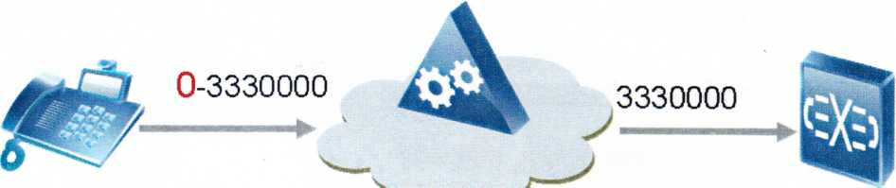
SoftX3000 СС08
Данные транковой группы должны быть сконфигурированы

ADDN7TG: TG=1, EID =" 10.7.7.1:2944", G=INOUT, SRC=1, SOPC="AF", SDPC-"CA",
RIIND=NR,CSC=1;
TG=1 номер транковой группы;
EID=" 10.7.7.1:2944", идентификатор оборудования;
G=INOUT направление транковой группы;
SRC=1 номер подмаршрута;
SOPC="AF" код источника;
SDPC="CA" код пункта назначения;
RIIND=NR тип сети;
CSC=1 код источника вызова;

Добавляем новое правило изменения номера number

ADD DNC: DCX=62, DCT=DEL, DCP=0, DCL=1;
DCX=62 индекс правила;
DCT=DEL режим изменения номера;
DCP=0 с какой позиции изменять номер;
DCL=1 сколько цифр нужно изменять в номере;

Добавление данных для изменения транковой группы

ADD TGLD: CLI=2, ТОР=3, RI=0, Е1=62;
CLI=2 индекс команды TGLD;
ТОР=3 точка после которой будет заниматься транковая группа;
RI=0 индекс изменения номера вызываемого абонента;
Е1=62 индекс изменения номера вызываемого абонента;

Делаем изменение номера для trunk group 1

ADD TGLDIDX: TG=1, CSС=l, LP=1, PFX=K'0333, CLI=2;
TG=1 номер транковой группы;
CSC=1 код источника вызова;
LP=1 идентификатор города;
PFX=K'0333 префикс;
CLI=2 индекс команды TGLD.

7. Контрольные вопросы.
7.1. Пояснить префикс маршрутизации и его содержание.
7.2. Пояснить добавление голосового абонента.
7.3. Пояснить добавление мультимедийного абонента.
7.4. Пояснить правило изменения номера.
7.5. Пояснить добавление источник вызова и его изменение.
7.6. Пояснить добавление перфикса "911".

Практическая работа № 10
Конфигурирование соединения UMG8900 с SoftX3000

1. Цель работы
1.1. Получить практические навыки по конфигурированию соединению UMG8900 с SoftX3000 по Н.248.

2.Литература
2.1. Техническое описание гибкого коммутатора SoftX3000.
2.2. Техническое описание универсального медиашлюза UMG8900 Huawei.
2.3. http://www.huawei.com/ru/

3. Подготовка к работе
3.1. Подготовить бланк отчета
3.1.1. Номер и наименование работы.
3.1.2. Цель и задачи работы.
3.1.3. Основное оборудование.
3.1.4. Назначение и технические характеристики оборудования.
3.1.5. Внешний вид оборудования.
3.1.6. Выводы по результатам выполнения работы.

4. Основное оборудование.
4.1. Универсальный медиашлюз UMG8900 Huawei.
4.3. ПК.

5. Задание.
5.1. Добавить виртуальный шлюз.
5.2. Настройка протокола Н.248:
5.3. Добавить связь с SoftX3000:

6. Выполнение работы.
6.1. Конфигурирование UMG8900.

Добавление виртуального шлюза

SET VMGW: VMGWID=0, MIDTYPE=IP, MID=" 10.7.7.1:2944;
VMGWID=0 номер шлюза;
MIDTYPE=IP тип соединения;
MID=" 10.7.7.1:2944" идентификатор шлюза.

Настройки протокола Н.248:

SETH248PARA: VMGWID=0, CT=BINARY, TT=UDP;
VMGWID=0 номер шлюза;
CT=BINARY тип кодировки сообщений;
TT=UDP транспортный протокол.

Добавление связи с SoftX3000:

ADD H248LNK: LINKID=0, VMGWID=0, MGCIDX=0, TT=UDP,
LOCALIP="10.7.7.1", LOCALPORT=2944, PEERIP=" 10.7.5.1",
PEERPORT=2944;
LINKID=0 номер линка;
VMGWID=0 номер шлюза;
MGCIDX=0 номер Softswitch;
TT=UDP транспортный протокол;
LOCALIP=" 10.7.7.1" IP UMG;
LOCALPORT=2944 порт UMG;
PEERIP=" 10.7.5.1" IP Softswitch;
PEERPORT=2944 порт Softswitch.

Активизация шлюза:

ACT VMGW: VMGWID=0;
VMGWID=0 номер шлюза;

7. Контрольные вопросы.
7.1. Пояснить добавление виртуального шлюза.
7.2. Пояснить настройки протокола Н.248.
7.3. Пояснить добавление связи с SoftX3000.
7.4. Пояснить активизацию шлюза.

Практическая работа № 11
Установка программного обеспечения и вход в систему

1. Цель работы
Получить практические навыки по установке программного обеспечения гибкого коммутатора SoftX3000.

2.Литература
2.1. Техническое описание гибкого
2.2. http://www.huawei.com/ru/

3. Подготовка к работе
3.1. Подготовить бланк отчета
3.1.1. Номер и наименование работы.
3.1.2. Цель и задачи работы.
3.1.3. Основное оборудование.
3.1.4. Назначение и технические характеристики оборудования.
3.1.5. Внешний вид оборудования.
3.1.6. Выводы по результатам выполнения работы.

4. Основное оборудование.
4.1. Гибкий коммутатор SoftX3000 Huawei.
4.2. ПК.

5. Задание.
5.1. Запустить сервер NMS.
5.2. Запустить клиента NMS.
5.3. Установить в устройствах параметры NM.
5.4. Установить параметры NM в SoftX3000 Huawei.

6. Выполнение работы

6.1. Запуск сервера и клиента NMS
Эта операция позволяет запустить сервер и клиент NMS и проверить, правильно ли они были установлены.

6.1. 1. Запуск сервера NMS
Войдите в систему Solaris под именем “n2kuser”. Сервер NMS автоматически начнет работу как демон-процесс. Статус всех работающих процессов можно проверить в программе SysMonitor.
Примечание:
Если сервер NMS не запустился, его можно активизировать вручную, выполнив следующие действия:
- Перейдите к пользователю “root”.
Запустите файл “.profile” в директории “n2kuser”: #. ./.profile
- Введите следующие команды для запуска SysMonitor:
#cd /opt/n2000/server/bin
#./startn2000.sh
После запуска системного монитора сервер NMS запускается автоматически. Перед запуском сервера NMS в ручном или автоматическом режиме убедитесь в том, что его переменные окружения сконфигурированы корректно.

6.2. Запуск клиента NMS

1) Щелкните правой кнопкой мышки по CDE, а затем выберите [iManager N2000/N2000 Client]; или дважды щелкните по пиктограмме  на рабочем столе. На экране раскроется диалоговое окно входа в систему “Login”.
2) Введите имя и пароль пользователя. По умолчанию пользователь “admin” имеет пароль “N2000”.
На экране раскроется главный интерфейс клиента NMS, изображенный на
рис.7.1.

 Примечание:
Вид главного интерфейса клиента NMS зависит от типа установленного программного обеспечения.

6.2. Установка в устройствах параметров NM
Во всех устройствах, которыми будет управлять NMS, должны быть сконфигурированы параметры NM. В этом разделе приведены инструкции и команды для конфигурирования некоторых устройств, которыми может управлять NMS. Информацию об используемых здесь командах можно получить из технической документации на соответствующие устройства и воспользовавшись функцией справки (набирая с клавиатуры символ “?” или команду help).

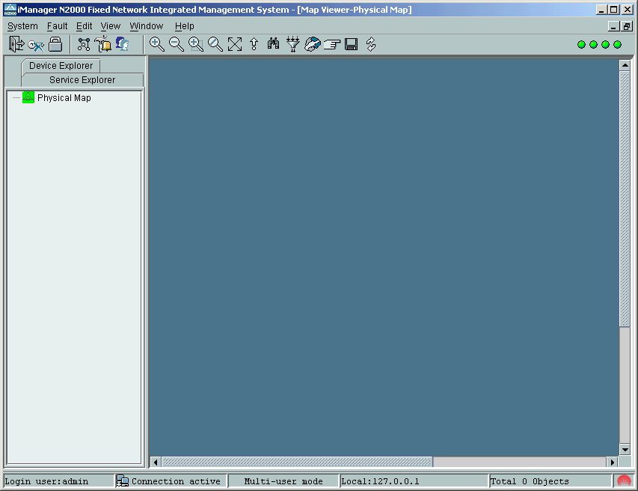

Рис.7.1. Главный интерфейс клиента NMS
Предупреждение:
- Команды, используемые для конфигурирования устройств, зависят от версий устройств. Если при конфигурировании устройства потребуется ввод команды, не указанной в этом руководстве, обратитесь к технической документации на это устройство или воспользуйтесь функцией справки.
- После конфигурирования параметров NMS во избежание потери данных при перезапуске устройств сохраните их с помощью соответствующих команд.

6.3. Установка параметров NM в SoftX3000
Ниже приведена последовательность операций установки в SoftX3000 параметров NM.

1) Войдите в систему клиента MML SoftX3000.

2) Из клиента MML добавьте рабочую станцию.

- В поле “Command Input” наберите “ADD WS”, затем нажмите <Enter> или щелкните по . В ставших доступных полях ввода параметров необходимо задать имя и IP-адрес рабочей станции.
- В поле “Workstation name” введите имя рабочей станции, например, N2000. Обратите внимание, что это имя должно быть уникальным в системе.
- В поле “IP address” введите IP-адрес рабочей станции NMS (например, 10.71.47.109).
- В списке “Command group” выберите “G_SYS”.
Нажмите <F9> или щелкните по . На экран будет выведен результат выполнения команды. Если появилось сообщение “Add workstation successfully”, значит, рабочая станция добавлена успешно; в противном случае проверьте корректность введенных параметров. См.рис.7.2.

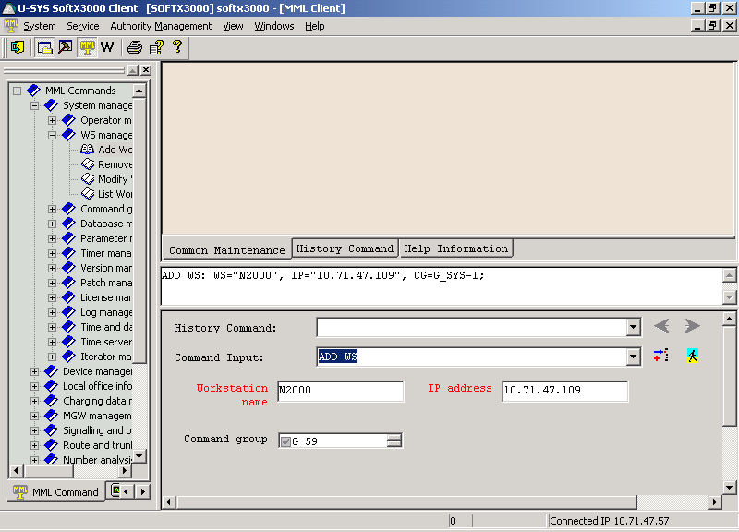

Рис.7.2. Добавление рабочей станции

7. Контрольные вопросы.
7.1. Как запустить сервер NMS?
5.2. Как запустить клиента NMS?
5.3. В каких устройствах устанавливаются параметры NM?
5.4. Как установить параметры NM в SoftX3000 Huawei?

Практическая работа № 12
Конфигурирование соединения SoftX3000 с PSTN

1. Цель работы
Получить практические навыки по конфигурированию соединения SoftX3000 с PSTN.

2.Литература
2.1. Техническое описание гибкого коммутатора SoftX3000.
2.2. Техническое описание универсального медиашлюза UMG8900.
2.3. http://www.huawei.com/ru/

3. Подготовка к работе
3.1. Подготовить бланк отчета
3.1.1. Номер и наименование работы.
3.1.2. Цель и задачи работы.
3.1.3. Основное оборудование.
3.1.4. Порядок конфигурирования соединения SoftX3000 с PSTN.
3.1.5. Внешний вид оборудования.
3.1.6. Выводы по результатам выполнения работы.

4. Основное оборудование.
4.1. Гибкий коммутатор SoftX3000.
4.2. Универсальный медиашлюз UMG8900.
4.3. ПК.

5. Задание.
5.1. Сконфигурировать SoftX3000.
5.2. Сконфигурировать UMG8900.
5.3. Добавить маршруты и подмаршруты SoftX3000.

6. Выполнение работы
6.1. Конфигурирование SoftX3000.
Добавление кода пункта назначения:
ADD N7DSP: DPX=100, NI=NRN, DPOCA , OPOAF;
DPX=100 идентификатор пункта назначения;
NI^NRN тип сети;
DPOCA код пункта назначения;
OPС=AF код источника.

Добавление набора линков МТРЗ:

ADD N7LKS: LSX=155, ASPX=100;
LSX=155 идентификатор набора линков;
ASPX=100 идентификатор пункта назначения.

Добавление маршрута МТРЗ:

ADDN7RT: LSX=155, DPX=100;
LSX=155 идентификатор набора линков;
DPX=100 идентификатор пункта назначения.

Добавление набора линков M2UA:

ADD M2LKS: M2LSX= 180,
SGID=0; M2LSX=180 идентификатор набора линков;
SGID=0 идентификатор шлюза сигнализации

Добавление линка M2UA:
ADD M2LNK-. MN=134, LNKN=26, M2LSX=180, LOCPORT=15560, LOCIP1="10.7.5.1", PEERPORT=l5560, PEERIP1 =" 10.7.7.1"; MN=134 номер модуля; LNKN=26 номер линка; M2LSX=180 идентификатор набора линков; LOCPORT=15560 порт на SoftX3000; LOCIP1="10.7.5.1" IP-адрес на SoftX3000; PEERPORT=15560 порт на UMG8900; PEERIP1=" 10.7.7.1" IP-адрес UMG8900.,

Добавление линка МТРЗ:

ADD N7LNK: MN=134, LNKN=22; LNKTYPE=M64K, M2LSX=180, BINIFID=789, LSX=155, SLC=0, TID=0;
MN=134 номер модуля;
LNKN=22 номер линка;
LNKTYPE=M64K тип линка;
M2LSX=180 идентификатор набора линков M2UA ;
BINIFID=100 идентификатор линка;
LSX=155 идентификатор набора линков МТРЗ;
SLС=0 код линка;
TID=0 временной интервал на UMG определяющий начало потока.

6.2. Конфигурирование UMG8900.

Добавление набора линков M2UA:

ADD L2UALKS: PROTYPE=M2UA, LKS=20;
PROTYPE=M2UA тип протокола;
LKS=20 идентификатор набора линков M2UA.

Добавление линка M2UA:

ADD L2UALNK: PROTYPE=M2UA, BN=0, LNKNO10, LKS-20, LOCALPN=15560,
LOCALIP1="10.7.7.1", REMOTEPN-15560, REMOTEIPl="10.7.5.1", PRIO=0; PROTYPE=M2UA тип протокола;
LNKNO=10 номер линка;
LKS=20 идентификатор набора линков M2UA;
LOCALPN=15560 порт на UMG8900;
LOCALIPl=" 10.7.7.1" IP-адрес UMG8900;
REMOTEPN=15560 порт на SoftX3000;
REMOTEIPl= "10.7.5.1" IP-адрес на SoftX3000;
PRIO=0 приоритет линка.

Добавление линка МТР2:
ADD MTP2LNK: LNKNO=30, IFBT=E32, IFBN=0, E1T1T=E1, ElTlN=0, STRTTS=16, ENDTS=16, SPFBN=1,SUBBN=0,LNKTYPE=M2U^ LNKNO=30 номер линка;
IFBT=E32 тип интерфейсной платы;
IFBN=0 номер платы;
Е1Т1Т=Е1 тип потока;
E1T1N=0 номер потока;
STRTTS=16 начальный таймслот для сигнализации;
ENDTS=16 конечный таймслот для сигнализации;
SPFBN=1 номер платы;
SUBBN=0 номер подплаты;
LNKTYPE=M2UA64K тип линка;
LKS=20 номер набора линков M2UA;
BINIFID=100 идентификатор линка,

6.3. Конфигурирование SoftX3000:

Активизация линков:
ACTM2LNK: MN=134, LNKN=26; ACTN7LNK: MN=134, LNKN=22;

Направление для речевых потоков:
ADD OFC: О=10, DOT=CMPX, DOL=SAME, SN=NAT2, DPC1="CA";
О=10 идентификатор направления;
DOT=CMPX тип станции;
DOL=SAME уровень встречной станции;
SN=NAT2 тип сети;
DPC1="CA" код пункта назначения.

Добавление подмаршрута:
ADD SRT: SRC=20, 0=10, SRC=20 номер подмаршрута;
O=10 идентификатор направления.

Добавление маршрута:

ADD RT: R=50, SR1=20;
R=50 номер маршрута; SR1=20 номер подмаршрута.

Добавление анализа маршрута:

ADD RTANA: RSC=90, RSSC=0, RUT=ALL, AD 1=ALL, CLR=ALL, TP=ALL, TMX=0,
R=50, ISUP=NOCHG
RSC=90 код выбора маршрутизации;
RSSC=0 код источника маршрутизации;
RUT=ALL тип абонента;
ADI=ALL тип вызова;
CLR=ALL тип доступа;
TP=ALL тип передаваемой информации;
TMX=0 время работы маршрута;
К=50 номер маршрута;
ISUP=NOCHG предпочтительный способ сигнализации.
Добавление транковой группы:
ADD N7TG: TG=100, EID=ff 10.7.7.1:2944м, G=INOUT, SRC=20,
SOPC="AF", SDPC="CA", RIIND=NR, PRTFLG=RUS;
ISUP=NOCHG предпочтительный способ сигнализации.
EDF= "10.7.7.1:2944", идентификатор оборудования;
G=INOUT направление транковой группы;
SRC=20 номер подмаршрута;
SOPC="AF" код источника;
SDPC="CA" код пункта назначения;
RIIND=NR тип сети;
PRTFLG=RUS тип реализации ОКСа для конкретной страны.

Добавление соединительных линий:
ADD N7TKC: MN=22, TG=100, SC=0, EC=31, SCIC=0, TID=0;
MN=22 номер модуля;
TG=100 номер транковой группы;
SC=0 стартовой таймслот;
ЕС=31 конечный таймслот;
SCIC=0 начиная с какого таймслота занимать канал;
TID=0 физический таймслот на UMG.

Префикс маршрутизации на другую станцию:

ADD CNACLD: PFX=K'50, CSA=LC, RSO90, MINL=7, MAXL=7, CHSC=0; PFX=K'50 префикс;
CSA=LCO тип вызова;
RSC=90 код выбора маршрутизации;
MINL=7 минимальная длина номера;
MAXL=7 максимальная длина номера;
CHSC=0 код выбора тарификации.

7. Контрольные вопросы.
7.1. Пояснить конфигурирование SoftX3000.
7.2. Пояснить конфигурирование UMG8900.
7.3. Как добавить маршруты и подмаршруты SoftX3000.

Учебно-методическое и информационное обеспечение дисциплины (ПМ)

5.1. Основная литература
№ п/п | Наименование | Авторы | Место издания | Год издания | Наличие
 |  |  |  |  | в библиотеке, экз | в ЭБС, адрес в сети Интернет
1. | Сети нового поколения NGN | Битнер В.И.  Михайлова Ц.Ц. | Москва, Горячая линия –Телеком | 2011
2. | Телекоммуника-ционные системы и сети  Том 3 Мультисервисные  сети | Величко В.В. Субботин Е.А.  Шувалов В.П.  Ярославцев А.Ф. | Москва, Горячая линия –Телеком | 2009

5.2. Дополнительная литература
№ п/п | Наименование | Авторы | Место издания | Год издания | Наличие
 |  |  |  |  | в научно-технической  библиотеке, экз | в ЭБС, адрес в сети Интер-нет
1. | Emona FOTEx Руководство к лабораторному практикуму для NITM ELVIS IиII. Эксперименты с современными волоконно-оптическими системами связи для NITM ELVIS IиII. | Бери Дункан | Австралия, перевод на русский язык: учебный центр  « Центр технологий National Instruments» НГТУ Российский филиал корпорации National Instruments | 2009
2.
3
4

5.3. Базы данных, информационно-справочные и поисковые системы
http://l-nt.ru/
http://kunegin.narod.ru/
http://student-svazist.ru/
http://nitec.n-sk.ru/
http://files.rit-kpi.org/

